**Work Breakdown Structure**

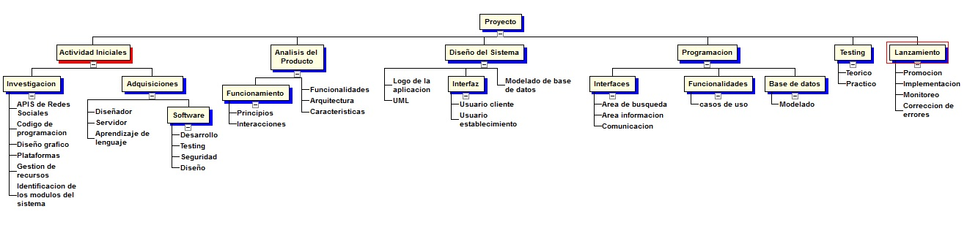

**(en proceso)**

**Cronograma**

|  |  |  |  |
| --- | --- | --- | --- |
| Nombre de tarea | Duración | Comienzo | Fin |
| Proyecto | 221,88 días | lun 30/06/17 | mar 05/05/17 |
| Actividad Iniciales | 46 días | lun 30/06/17 | mar 02/09/17 |
| Investigación | 0,75 días | mar 01/07/17 | mar 01/07/17 |
| APIS de Redes Sociales | 1 día? | mar 01/07/17 | mar 01/07/17 |
| Codigo de programacion | 1 día | lun 30/06/17 | mar 01/07/17 |
| Diseño gráfico | 1 día | lun 30/06/17 | mar 01/07/17 |
| Plataformas | 1 día | lun 30/06/17 | mar 01/07/17 |
| Gestión de recursos | 1 día? | mar 01/07/17 | mar 01/07/17 |
| Identificacion de los módulos del sistema | 1 día? | mar 01/07/17 | mar 01/07/17 |
| Adquisiciones | 44,88 días | mié 02/07/17 | mar 02/09/17 |
| Diseñador | 1 día? | mié 02/07/17 | mié 02/07/17 |
| Servidor | 1 día? | mié 02/07/17 | mié 02/07/17 |
| Aprendizaje de lenguaje | 30 días | mié 02/07/17 | mar 12/08/17 |
| Software | 1 día? | mié 02/07/17 | mié 02/07/17 |
| Desarrollo | 1 día? | mié 02/07/17 | mié 02/07/17 |
| Testing | 1 día? | mié 02/07/17 | mié 02/07/17 |
| Seguridad | 1 día? | mié 02/07/17 | mié 02/07/17 |
| Diseño | 1 día? | mié 02/07/17 | mié 02/07/17 |
| Análisis del Producto | 11,88 días | mié 03/09/17 | jue 18/09/17 |
| Funcionamiento | 1 día? | mié 03/09/17 | mié 03/09/17 |
| Principios | 1 día? | mié 03/09/17 | mié 03/09/17 |
| Interacciones | 1 día? | mié 03/09/17 | mié 03/09/17 |
| Funcionalidades | 5 días | mié 10/09/17 | mar 16/09/17 |
| Arquitectura | 5 días | mié 03/09/17 | mar 09/09/17 |
| Características | 1 día | mié 17/09/17 | mié 17/09/17 |
| Diseño del Sistema | 36 días | vie 19/09/17 | vie 07/11/17 |
| Logo de la aplicación | 15 días | jue 18/09/17 | jue 09/10/17 |
| UML | 1 día? | vie 19/09/17 | vie 19/09/17 |
| Interfaz | 6 días | vie 10/10/17 | vie 17/10/17 |
| Usuario cliente | 1 día | vie 10/10/17 | vie 10/10/17 |
| Usuario establecimiento | 5 días | lun 13/10/17 | vie 17/10/17 |
| Modelado de base de datos | 3 días | lun 20/10/17 | mié 22/10/17 |
| Programación | 10 días? | lun 10/11/17 | vie 21/11/17 |
| Interfaces | 20 días | lun 10/11/17 | vie 05/12/17 |
| Area de busqueda | 10 días | lun 10/11/17 | vie 21/11/17 |
| Area información | 5 días | lun 24/11/17 | vie 28/11/17 |
| Comunicación | 5 días | lun 01/12/17 | vie 05/12/17 |
| Funcionalidades | 28,88 días | lun 15/12/17 | jue 22/01/18 |
| casos de uso | 4 días | lun 15/12/17 | jue 18/12/17 |
| Base de datos | 5 días | vie 23/01/18 | jue 29/01/18 |
| Modelado | 5 días | vie 23/01/18 | jue 29/01/18 |
| Testing | 4 días | jue 16/04/18 | mar 21/04/18 |
| Teorico | 2 días | mié 22/04/18 | jue 23/04/18 |
| Práctico | 1 día | vie 24/04/18 | vie 24/04/18 |
| Lanzamiento | 3 días | vie 01/05/18 | mar 05/05/18 |

**Riesgos**

Al abordar el proyecto podremos encontrarnos con ciertos tipos de riesgos los cuales son:

* Falta de conocimiento de programación.
* Errores de comunicación online.
* El software a nuestra disposición no cumple con lo esperado.
* Plazos de tiempo estimados no se cumplen.
* Problemas con la organización grupal.
* Falta de interés por el producto.
* Baja productividad.
* Lanzamiento de un producto similar.
* No contar con el conocimiento suficiente para realizar la base de datos.

**Oportunidades**

Pueden presentarse situaciones que generen beneficios no estimados, tales como:

* Nuevos integrantes en el equipo de trabajo.
* Beca o subsidio para fomentar el proyecto.
* Apoyo económico extra de un establecimiento.

**Presupuestos**

1. Documentación del análisis del entregable listos en junio.
2. Informe: Investigación de lenguaje y software necesario para la realización del proyecto en agosto.
3. Diseño del producto en agosto.
4. Programación del producto en septiembre.
5. Beta del producto para febrero.
6. Testing del producto en marzo.
7. Finalización del producto en abril.

**Estimaciones**

Nuestro proyecto es necesario construir en un tiempo corto, sin un costo excesivo, aplicaciones complejas, de calidad y que soporten necesidades del usuario.

**Riesgos**

|  |  |  |  |  |  |
| --- | --- | --- | --- | --- | --- |
| **ID** | **Riesgo** | **Probabilidad** | **Impacto** | **Mitigación** | **Contingencia** |
| 1 | Falta de Capacitación | 28% | 550hs extras | Reformar capacitación sumando 60hs | Reformulación de proyecto. |
| 2 | Tiempo estimados no pueden ser cumplidos por problemas académicos | 30% | Retraso en entregables de proyecto | Dar aviso de inconvenientes de cumplimiento con 1 mes de anticipación | Reformulación de proyecto. |
| 3 | Fallos de autentificación y manejo de sesión | 20% | Implementación de código fuente de dicho sector | Las credenciales de autenticación para acceder a servicios externos a la aplicación deben ser encriptados y almacenados en ubicaciones protegidas en un sistema en el cual se confíe. | Modificación de tiempos acordados en entregables afectados. |
| 4 | Exposición de datos sensibles | 40% | Calidad (incumplimientos a requisitos) | Implementar controles de autentificación del lado del servidor. Monitorear reglas de usuario continuamente. | Comunicar a los usuarios de la problemática ocurrida y modificar los canales necesarios para reforzar prácticas de seguridad |
| 5 | Cross Site Scripting | 50% | Calidad del producto | Validar todos los datos brindados por el cliente antes de procesarlos, incluyendo todos los parámetros, URLs y contenidos de cabeceras HTTP (por ejemplo nombres de Cookies y valores). Asegurarse de incluir post backs automáticos desde JavaScript, Flash u otro código embebido. | Al usuario que hizo abuso de esa vulnerabilidad se lo elimina permanentemente, dado el caso implementamos adecuadamente las políticas necesarias |